ANALISIS TEOLOGIS MENGENAI BERCERAI LALU MENIKAH
KEMBALI DALAM KEHIDUPAN PERNIKAHAN DI GEREJA TORAJA
MAMASA, JEMAAT MINANGA I (SATU) KLASIS BAMBANG HILIR,
BERDASARKAN MARKUS 10:11-12

SKRIPSI
Diajukan kepada IAKN Toraja Untuk Memenuhi Persyaratan Guna
Memperoleh Gelar Sarjana Teologi (STh)
Seniwati
2020164937
Jurusan : Teologi Kristen
Institut Agama Kristen Negeri ( Toraja)
2020
PERPUSTAKAAN ’
INSTITUT AGAMA KRISTEN NEGERI
JAKNTORAJA
Tc '“'••ma
Harga •
D»L OJi/
Hadiah dari
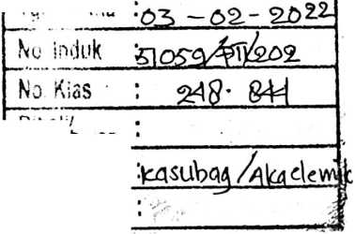

Dipersiapkan oleh | Seniwati
Nirm | 2020164937
Jurusan
Teologi Kristen
Dosen pembimbing menyetujui dan menyatakan bahwa proposal ini telah
memenuhi persyaratan dan layak untuk dipertahankan dalam ujian, setelah
melalui proses bimbingan dan pemeriksaan.
Mengkendek, 06 Desember 2020
Dosen Pembimbing
Pembimbing Utama
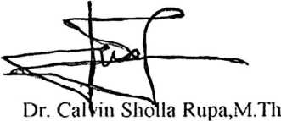
NTP:1982101<?2011011004
Pembimbing Pendamping
Fajar Kelana,M.Th
Nlll:197902172008011016

HALAMAN PENGESAHAN'
Judul Skripsi
Ditulis Oleh
NIRM
Jurusan
Analisis Teologis Mengenai bercerai lalu menikah
kembali. Dalam Kehidupan Pernikahan Di Gereja Toraja
Mamasa, Jemaat Minanga I (Satu) Klasis Bambang Hilir
Berdasarkan MarkuslO:! 1-12
: Seniwati
:2020164937
:TeologiKristen
Dosen Pembimbing : I. Dr. Calvin Sholla Rupa, M.Th
II. Fajar Kelana, M.Th
Telah dipertahankan oleh penulis di depan dosen penguji dalam meja
ujian skripsi Stratum Satu (SI) Prodi Teologi Kristen pada tanggal 07Agustus
2020.
Mengkendek, 07 Desember 2020

Dosen Penguji
jil
Yohanes isHiantyo Susanta,M.Th
Penguji 11
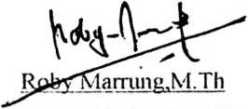
NIP: 1981050620060410003
NIP: 198612132019031012
Panitia Ujian

Ketua
Sekretaris
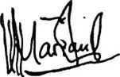
Dari us,M.Th,
NI P. 198903032019032012
Marjana_Surpiati₁S..Th.
NIP. 198203022009122005
Mengetahui
Rektor IAKN Toraja
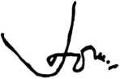
Dr. Joni Tapingku, M.Th.
NIP. 196701242005011003
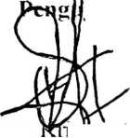
Nama Penulis | : Seniwati
NIRM | :2020164937
Judul Skripsi | : Analisis Teologis mengenai Bercerai Lalu  Menikah Kembali, dalam Kehidupan Pernikahan  di Gereja Toraja Mamasa, Jemaat Minanga I(Satu)  Klasis Bambang Hilir Berdasarkan Markus 10:11-  12
Tanggal Pemeriksaan : 22 Desember 2020  Similarity | : 20%²

Dinyatakan MEMENUHI SYARAT ambang batas toleransi. Jika di
kemudian hari ditemukan kekeliruan karena keterbatasan aplikasi, seperti adanya
kesamaan dengan karya ilmiah lain yang lebih awal mendapat pengakuan sebagai
hak cipta (misalnya: karya ilmiah tersebut belum publish secara Online), maka
semua konsekuensi yang ditimbulkan menjadi tanggung jawab penulis skripsi.
Demikian surat keterangan ini, untuk dipergunakan sebagaimana
mestinya.
Penulis Skrns*..
ZyUw ^r^^{oahf779B1 1409}

. . eboo -0
Seniwati
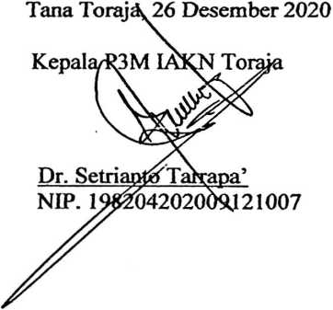
NIRM. 2020164937
¹ Coret Salah Satu
² Maksimal 20%

ABSTRAK
Seniwati (2020164937), judul Skripsi : Analisis Teologis Mengenai Bercerai
Lalu Menikah Kembali Dalam Kehidupan Pernikahan Di Gereja Toraja
Mamasa Jemaat Minanga I (Satu) Klasis Bambang Hilir Berdasarkan
Markus 10:11-12
Latar belakang dari penelitian ini adalah retaknya hubungan dalam
keluarga, disebabkan karena cinta kasih, komitmen, serta kesucian pernikahan
tidak mencapai titik yang Allah sendiri inginkan.Realitas yang ada dewasa ini,
masih banyak rumah tangga Kristen yang telah merusak kesucian pernikahannya
dengan cara melakukan perceraian dengan pasangannya yang pertama dan
menikah kembali dengan orang lain misalnya yang teijadi di GTM Jemaat
Minanga , d i mana warga jemaat masih selalu melakukan perceraian lalu menikah
kembali dengan orang lain. Padahal Yesus sendiri dengan jelas tidak
menginginkan perceraian terjadi kepada umat-Nya. Penelitian ini pun
dimaksudkan untuk mengetahui bagaimana pemahaman anggota jemaat tentang
perceraian lalu menikah kembali berdasarkan Markus 10:11-12, dan
implementasinya dalam kehidupan pernikahan diGTM.
Penulis menggunakan metode kualitatif melalui studi kepustakaan (library
research) dan studi lapangan dengan berdasarkan prinsip-prinsip penafsiran
Alkitab melalui kajian Hermeneutik yaitu kritik tata bahasa.
Dengan demikian hasil akhir dari analisis Teologis mengkajiMengenai
Bercerai Lalu Menikah Kembali Dan Implementasinya Dalam Kehidupan
Penikahan Di Gereja Toraja Mamasa Jemaat Minanga I (Satu) Klasis Bambang
Hilir Berdasarkan Markus 10:11-12 adalah pemahaman warga jemaat Minanga
mengenai perceraian lalu menikah kembali berdasarkan Markus 10:11-12, adalah
boleh asalkan ada persetujuan kedua belah pihakjika diimplementasikan dalam
pernikahan di Gereja Toraja Mamasa mengenai bercerai lalu menikah kembali,
maka Gereja Toraja Mamasa masih memberikan peluang bagi warganya menikah
kembali setelah sebelumnya pernah bercerai.
Kata Kunci: Bercerai, Menikah Kembali

